Neue iPhone-Webschnittstelle mit Version 3.60 verfügbar

C-MOR unterstützt iPhone ohne APP-Installation

Tübingen/Hechingen, den 17.12.2009

za-internet, Spezialist für IP-Videoüberwachung, kündigt heute die neue Version 3.60 der Serverserie C-MOR [see more] an. Das Highlight der neuen Version ist die neue iPhone-Webschnittstelle, die ohne jegliche Softwareinstallation, sofort mit dem iPhone genutzt werden kann.
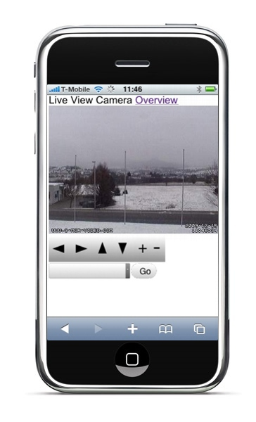Die neue iPhone-Webschnittstelle
Mobile Geräte wie Handys und Handhelds werden von C-MOR schon lange unterstützt. Hierbei sind hauptsächlich die Funktionen Liveansicht, Bewegungserkennungen und das Abrufen von Daueraufzeichnungen gemeint. Neu kommt jetzt die Schnittstelle für iPhones hinzu. Zu den Neuerungen gehört die eigens für das iPhone entwickelte Webschnittstelle, das Bereitstellen der Videos im iPhone-kompatiblen MOV-Datei-Format, sowie auch Einstellungsmöglichkeiten, um Videos direkt als MOV-Datei über Email zu empfangen.

„Zwar spricht jeder von den APPs, trotzdem wollten wir unserem Motto, keine Software-Installation, treu bleiben und haben es geschafft, ohne APP die Schnittstelle für jeden schnell zugänglich zu machen“, so Michael Reuschling, Geschäftsführer der za-internet GmbH. „C-MOR-Kunden rufen im iPhone-Webbrowser die Webadresse des C-MORs auf und schon können alle Funktionen mit dem iPhone genutzt werden“. Ein weiterer toller Nebeneffekt ist auch, dass Kameras, die bis jetzt über das iPhone nicht genutzt werden konnten, jetzt einfach abgefragt und genutzt werden können.

Aber die Stärke von C-MOR liegt nicht darin, Kameras live anzuschauen, vielmehr ist es nach wie vor die sehr einfache Möglichkeit, Aufzeichnungen aus der Vergangenheit, aufgrund von Bewegungserkennungen und anderen Ereignissen, abzurufen. Jetzt auch mit dem iPhone.

Kunden die bereits einen C-MOR betreiben, können ab Version 3, bequem per Web ihren C-MOR auf die aktuelle Version 3.60 aktualisieren. Weitere Hinweise zum Update stehen im Forum unter http://www.c-mor.de zur Verfügung. Ebenfalls ist unter http://www.c-mor.de eine Online-Demo verfügbar, die ohne Registrierung getestet werden kann.

Weitere Informationen zur neuen C-MOR-Videoüberwachung Version 3.60 können telefonisch unter der +49 (0) 74 71 / 93 01 99 20 direkt bei der za-internet GmbH eingeholt werden.

Über C-MOR:

Seit 2003 überzeugt die webbasierte Videoüberwachungslösung C-MOR den internationalen Markt mit zahlreichen Features, die konstant weiterentwickelt werden um den stetig wachsenden Anforderungen der Kunden entgegen zu treten. Exzellente Performance, Zuverlässigkeit und Stabilität zeichnen dieses innovative Produkt aus. Features wie Remote Access von jedem Punkt der Erde, Alarmfunktionen, Bewegungserkennung, Festplatten-Speichermanagement etc. gehören zum Standard. C-MOR ist ein äußerst zuverlässiges Qualitätsprodukt, das permanent weiterentwickelt wird, um ständig wachsenden Bedürfnissen absolut gerecht zu werden.

Über die za-internet GmbH:

1996 von Michael Reuschling und Peter Steinhilber gegründet, überzeugt die za-internet GmbH seither durch individuellen und zuverlässigen Service als Internetprovider. Seit einigen Jahren bietet das Unternehmen auch erfolgreich im Bereich Videoüberwachung zielgruppenspezifische Lösungen für ihr internationales Klientel an. Seit 2007 ist das Unternehmen auch mit einer Tochterfirma in den USA aktiv. Persönliche und fachliche Kompetenz, absolute Zuverlässigkeit, Flexibilität und Pioniergeist zeichnet das solide Unternehmen von Anfang an aus und steht auch weiterhin auf den Fahnen des stetig wachsenden Dienstleisters.

Kontaktdaten za-internet GmbH:

za-internet GmbH
Lotzenäcker 4
72379 Hechingen
Tel. +49 (0) 7471 / 93 01 99 20
Fax +49 (0) 7471 / 93 01 99 97
E-Mail: presse@c-mor.de

Pressekontakt:

Ulrike Fischer

